
炒股神器
[version 2.0 ]
概要设计说明书
黄炎坤、廖晓科、叶流畅、郑仕彬、钟海欣
电气信息学院2012级软件工程

1 引言 2
1.1 编写目的 2
1.2 背景 2
2 需求分析 2
2.1 系统整体功能结构图 2
2.2 功能需求 3
2.3 需求获取 3
2.3.1 系统用例 4
2.3.2 系统用例图 4
2.3.3 用例描述 4
2.4 系统性能需求 7
2.4.1 数据精度 7
2.4.2 时间特性要求 7
2.4.3 可靠性 7
2.4.4 适应性 8
2.4.5有效性 8
2.4.6 可维护性 8
2.5 系统输入/输出 8
2.6 人工处理过程 9
3 接口设计 9
3.1 用户接口 9
3.2 外部接口 12
4运行设计 13
4.1运行模块组合 13
4.2运行控制 13
4.3运行时间 13
5系统数据结构设计 13
5.1逻辑结构设计要点 13
5.1.1 股票信息数据库 13
5.2物理结构设计要点 14
5.3数据结构与程序的关系 14
6系统出错处理设计 14
6.1出错信息 14
6.2补救措施 15
6.3系统维护设计 15

1 引言

1.1 编写目的
本说明书为炒股神器的概要设计说明书，详细阐述了根据需求分析所设计的方案，明确用户对炒股记录器的功能需求和性能需求，并将这些需求用规范化的语言和规范化的结构完整、准确地表达清楚，以此统一软件开发者和用户对该软件的理解和认识。同时，本说明书还明确了系统的数据结构和软件结构，还将给出内部软件和外部系统部件之间的接口定义，详细的数据结构和装配要求。
本说明书是为了开发炒股神器软件设计的，主要面向系统分析员、项目开发人员、编程人员、测试员、实施人员和最终用户。本说明书对之后阶段的工作起指导作用，同时本说明书也是《用户手册》指导说明书。

1.2 背景
股票至今已有将近400年的历史。购买股票是现代人理财的一种风靡的方式。但股票市场数据显示，中国股民82%都是亏损的，仅有18%的股民盈利，这充分说明了股票投资风险大，炒股时需要对股票市场产生的大量历史交易数据进行分析以选择投资方向。在这样一种炒股环境下，我们学习用自己学到的方法来编写一个个人炒股记录器，这个系统主要是为散户量身定制，为股民提供最理智的指引和方便。
该软件主要有以下功能：
- 为用户记录和显示用户信息。
- 为用户提供模拟交易的平台，供用户增减或修改交易记录。
- 让用户更清楚地看清自己所持有股票的各种属性，以及要交易股票的属性。

2 需求分析

2.1 系统整体功能结构图
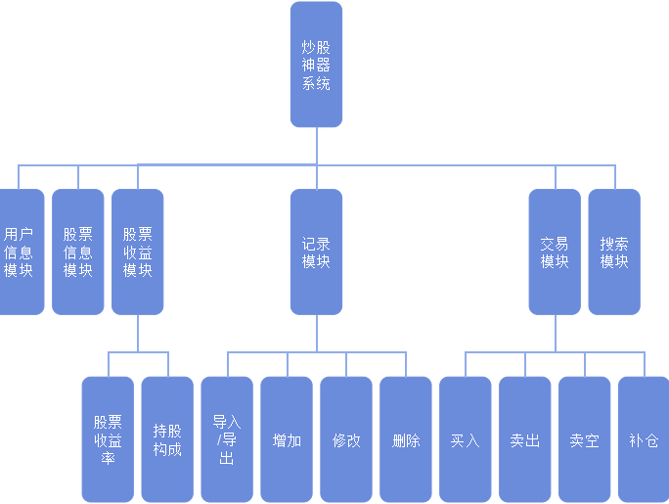

2.2 功能需求
功能类别 | 功能名称 | 描述
用户信息模块 | 显示账户本金等信息 | 显示该用户的当前账户的总值，包括日盈亏额、浮动盈亏、账户总资产、本金等信息。
股票信息模块 | 显示当前股票持仓情况 | 显示用户当前持有的所有股票的信息，包括股票当前价，涨跌，盈亏等信息。
记录模块 | 显示股票信息及买卖记录 | 显示用户选中的股票的信息，包括股票的基本信息和K线图，以及用户对该股票的买卖记录。
记录模块 | 导入/导出记录 | 用户可以选择从Excel表格中导入交易记录到系统中，以及从系统中导出到Excel表格中。
记录模块 | 增删/修改记录 | 用户可以删除记录
股票收益模块 | 股票收益率和持有股构成 | 用折线图显示用户的投股的收益情况，用堆积图来显示用户持有股的构成情况。
搜索模块 | 搜索股票 | 可以根据股票的名字、编号等搜索感兴趣的股票。
交易模块 | 股票交易 | 可以模拟实现买入、卖出、卖空和补仓等操作。

2.3 需求获取

2.3.1 系统用例
（1）查看账户总值
（2）修改记录
（3）买入
（4）卖出
（5）卖空
（6）补仓
（7）查看股票收益率和持股构成
（8）查看单只股票行情

2.3.2 系统用例图
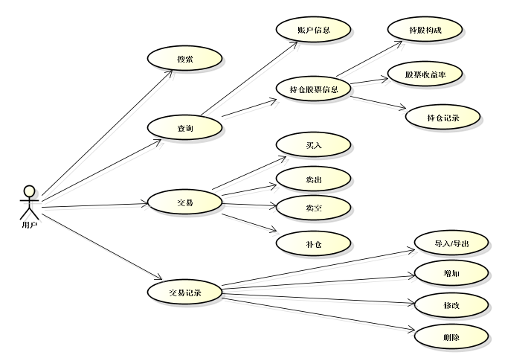

2.3.3 用例描述
- 查看账户总值
用例名称 | 查看账户总值
参与者 | 用户  由系统响应
事件流 | 1.用户选择账户，在页面上点击账户名称  2.系统根据用户记录统计出该账户总值的各项信息  3. 系统显示用户的账户总值
入口条件 | - 用户点击账户名称
出口条件 | - 系统成功显示相应信息

- 修改记录
用例名称 | 修改记录
参与者 | 用户
事件流 | 1.用户进入某个账户的显示页面  2.用户在交易记录/账户总值的显示页面上对操作点击“修改/删除”  3. 用户编辑修改信息，点击“取消“，用例结束  4. 点击“确定“，系统将修改信息保存到数据文件中  5. 修改成功
入口条件 | - 用户点击“修改/删除”
出口条件 | - 用户点击“取消”  - 修改成功

- 买入
用例名称 | 买入
参与者 | 用户
事件流 | 1.用户点击“买入”，进入买入界面  2.用户选择需要买入的股票  3.选择股票跳转到该股票的详细信息界面，用户选择购买数量、价格  4.用户点击“下单”，买入成功
入口条件 | - 用户点击“买入”
出口条件 | - 买入成功
- 卖出
用例名称 | 卖出
参与者 | 用户
事件流 | - 用户点击“卖出”，进入卖出界面  - 用户在个人的股票列表中选择可卖出的股票  - 选择股票跳转到该股票的详细信息页面，用户选择卖出数量、价格  - 用户点击“下单”，卖出成功
入口条件 | - 用户点击“卖出”
出口条件 | - 卖出成功

- 卖空
用例名称 | 卖空
参与者 | 用户
事件流 | - 用户点击“卖空”，进入卖空界面  - 用户选择可卖空的股票  - 选择股票跳转到该股票的详细信息页面，用户选择卖出数量、价格  - 用户点击“下单”，卖空成功
入口条件 | - 用户点击“卖空”
出口条件 | - 卖空成功

- 补仓
用例名称 | 补仓
参与者 | 用户
事件流 | 1.用户点击“补仓”，进入补仓界面  2.用户选择需要补仓的股票  3.选择股票跳转到该股票的详细信息界面，用户选择购买数量、价格、偿还公司  4.用户点击“下单”，补仓成功
入口条件 | - 用户点击“补仓”
出口条件 | - 补仓成功

（7）查看股票收益率和持股构成
用例名称 | 查看股票收益率和持股构成
参与者 | 所有用户
事件流 | 1.用户在账户信息界面上点击“股票收益率”  2. 系统显示股票的收益率的曲线图  3.用户在账户信息界面点击“持股构成”  4.系统显示持股构成的堆积图
入口条件 | - 用户点击“查看股票收益率”或“持股构成”
出口条件 | - 用户点击“退出”  - 成功显示

（8）查看单只股票行情
用例名称 | 查看单只股票行情
参与者 | 所有用户
事件流 | 1.用户搜索或浏览股票  2.用户在浏览页面上点击股票  3. 系统显示该只股票的行情（日K图）及该用户的交易记录
入口条件 | - 用户点击“搜索”
出口条件 | - 用户点击“退出”  - 显示完成

2.4 系统性能需求

2.4.1 数据精度
在进行向数据库文件提取数据时，要求数据记录定位准确，在往数据库文件数组中添加数时，要求输入数准确。 对于有关金额的数据，一般要求精确到小数点后两位（以元为单位）。 对于有关比率的数据，要求精确到小数点后两位（如23.65％）。 再有其他数据，应按照具体情况再讨论。 为了保证实时性，对股票交易的价格，保证10秒钟更新一次。对于股票的报价情况也能保证10秒钟刷新一次的频率

2.4.2 时间特性要求
时间特性主要描述系统应用过程中各种实用环节的速度、时间要求。
- 系统响应时间：一般控制在5秒钟内。
- 更新处理时间：保证每5秒钟更新一次。
- 数据转换与传输时间：不超过5 秒。

2.4.3 可靠性
本系统只负责将数据文件的信息进行显示和修改，以达到方便用户查询、了解股票当前相关信息的目的。故本系统能一定程度防止外界人员侵入系统，对数据进行修改。本系统还保证了对页面进行高频率的刷新，以保证所显示的股票信息是实时可靠的。

2.4.4 适应性
开发基于的平台要考虑向上兼容性，如操作系统要考虑更高版本的兼容性。 当需求发生变化时系统应具有一定的适应能力，要求系统能够为将来的变更提供以下支持：能够在系统变更用户界面或环境配置后，系统的现有设计和编码能够最大程度的重用，以保护现阶段的投资和保证软件系统能够在较少后续投入的情况下适应系统的扩展和更新。

2.4.5有效性
精度和有效时限的变化：全年持续运行故障停运时间累计不能超过10个小时；系统响应时间必须满足客户需求；交易提交失败后，必须保证资金回滚；发生故障后必须在5分钟内重建其性能水平并恢复数据；系统必须对用户信息进行加密。

2.4.6 可维护性
系统设计时应备齐各类文档，操作人员只需阅读文档就可知道所有的操作，维护人员也可以通过文档了解系统结构、设计思路，以便快速掌握整个系统。程序设计时应保持良好的编程风格，结构清晰、注释明确，使调试、测试人员能快速定位各种错误。

2.5 系统输入/输出

退出：用户点击退出功能，系统弹出提示框，询问用户是否确认关闭整个系统，得到确认后，炒股记录系统关闭。

看股票详细数据：用户选择了要查看的股票之后，系统界面可以显示所选股票的公司名称、开盘价、收盘价、最高价、最低价、成交量、交易日期等信息。

股票信息图表显示：用户选择了要查看的股票之后，系统界面可以显示所选定股票的K线图等信息

股票查询：查询功能是用户与系统最重要的一个交互方式，用户可以通过这个查询得到所关注的股票的数据。用户在相应文本框中输入股票名，在时间框中输入查询起始时间，终止时间查询股票，在下拉菜单中选择查看形式，系统就可以以每日，每周或每月的形式在主窗口中显示该股票的相关信息。

导入/导出数据：用户把从网上或其他途径搜集到的股票数据信息保存为Excel格式，点击导入数据，系统弹出对话框要求用户选择文件路径，选好之后点击确定，系统将该文件中的股票数据信息保存到数据库中。

保存图片：有的时候用户希望能够把看到的股票曲线图保存成图片的形式。用户在显示
曲线图的界面上点击保存图片，系统弹出对话框要求用户选择保存路径和保存格式，用户选好后，系统将当前图片保存到指定位置。

打印报表：如果用户的电脑连接了打印机，可以随时打印自己需要的股票报表信息，以便于随时分析研究。

查询：用户输入股票代码，系统可以在数据库中查找相应的股票。用户输入股票名
称，系统在数据库中进行模糊查询，返回相应的股票信息。

2.6 人工处理过程
由于本系统是单机软件，所以管理员需要处理的地方不多。但是在一些情况下，管理员需要发布一些信息，例如版本升级信息，热门股票的排行等。

3 接口设计

3.1 用户接口
用户主要通过显示界面与系统进行交互
- 主界面
用户打开软件，直接进入主界面。主界面主要显示用户的个人信息（用户需先导入数据文件），如当前股票持仓情况、账户总值等。用户还可以在主界面输入股票的名称或编号进行查询。
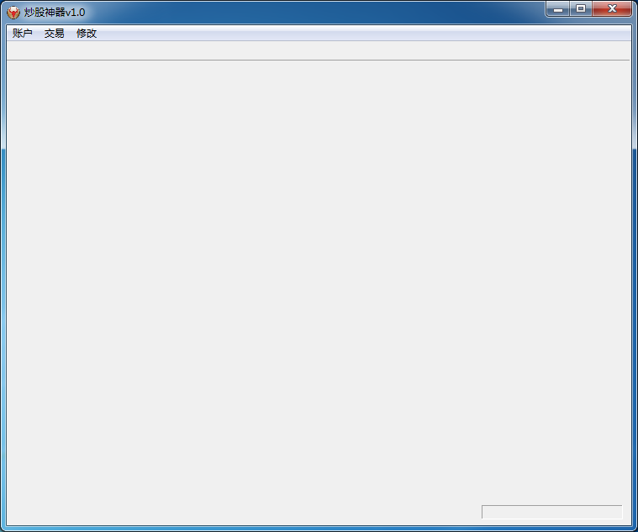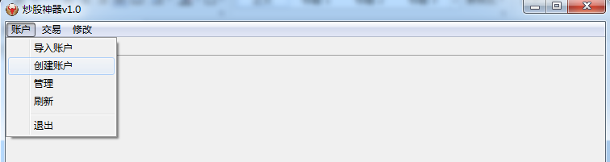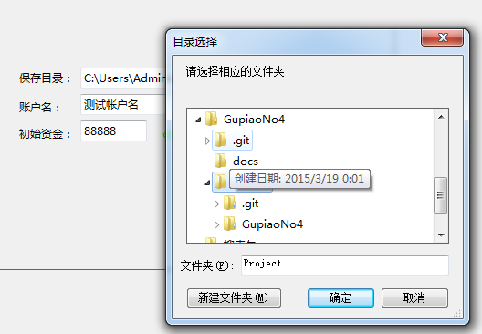
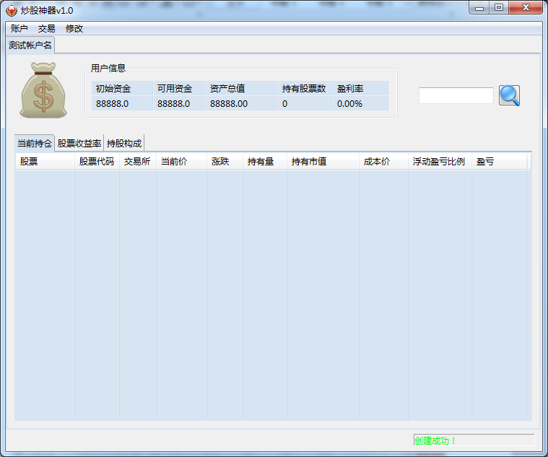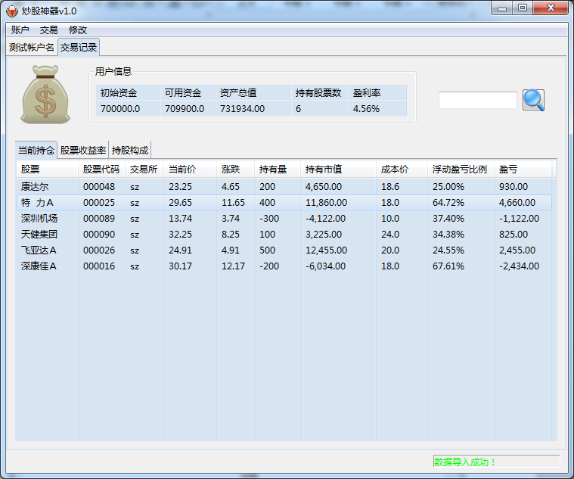

除了用户账号的用户信息外， 系统还能显示股票收益率和持股构成等。
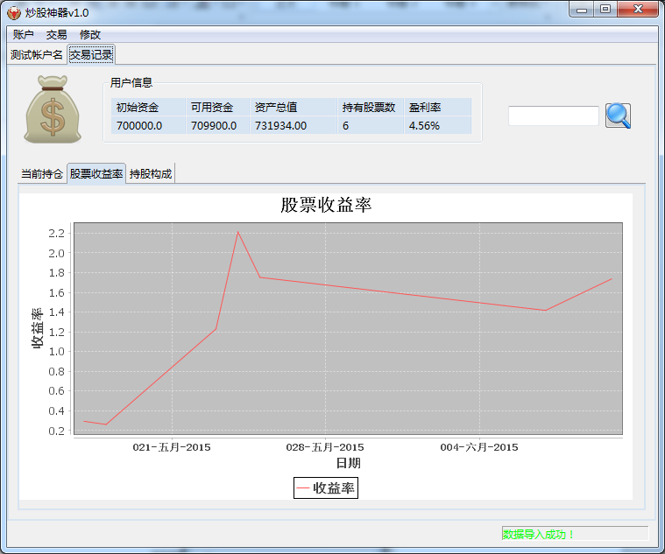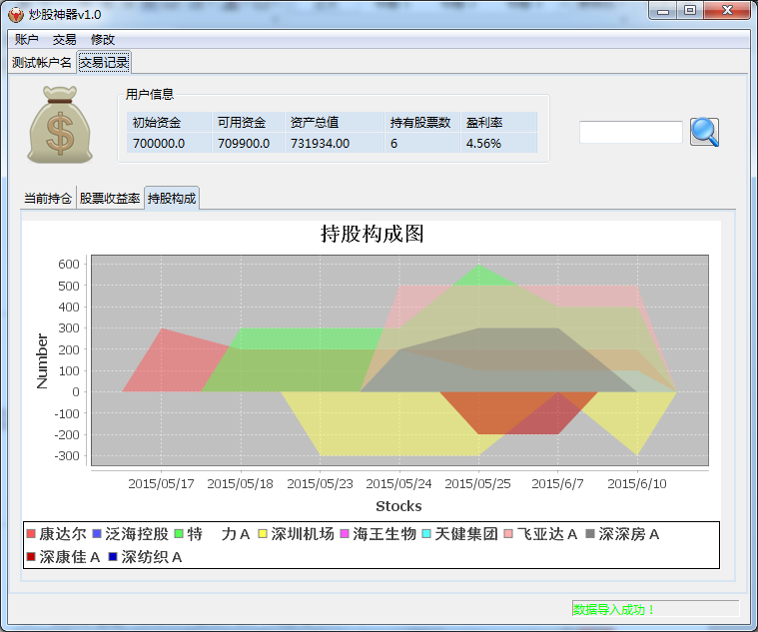

- 交易界面
用户可以通过该软件进行股票买入、卖出、卖空、补仓等交易，显示界面如下。
a.首先，搜索股票，查看股票的详细信息。
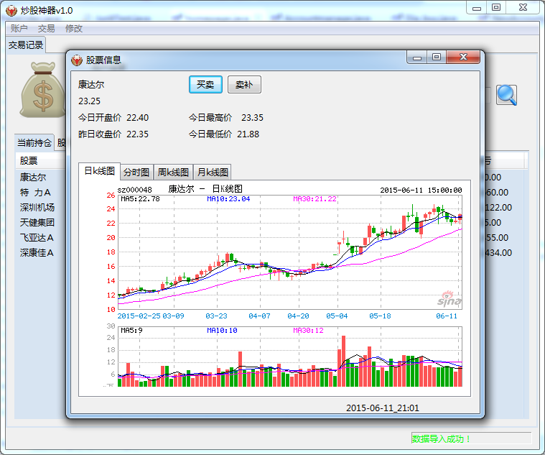
b.在搜索股票所跳转的股票详细界面中，点击“买卖”按钮，进入买入界面。选择交易的委托价格和委托数量，可选择修改或默认日期，点击“下单”按钮后，系统弹出提示框，点击“是”按钮进行交易，点击“否”按钮取消交易，确认下单后，系统将会添加本次交易到交易记录中。
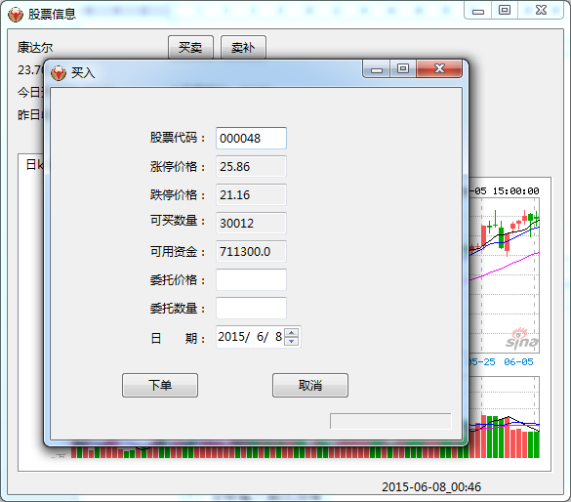
c.在持仓记录模块点击股票名称，跳转到股票的详细信息界面，点击“买卖”，进入卖出界面。选择交易的委托价格和委托数量，可选择修改或默认日期，点击“下单”按钮后，系统弹出提示框，点击“是”按钮进行交易，点击“否”按钮取消交易，确认下单后，系统将会添加本次交易到交易记录中。
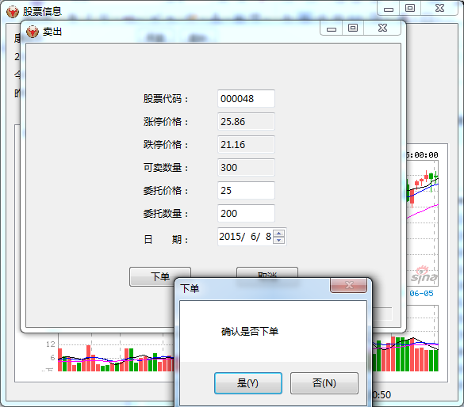
d.在搜索股票所跳转的股票详细界面中，点击“卖补”按钮，进入卖空界面。选择交易的委托价格和委托数量，可选择修改或默认日期，点击“下单”按钮后，系统弹出提示框，点击“是”按钮进行交易，点击“否”按钮取消交易，确认下单后，系统将会添加本次交易到交易记录中。
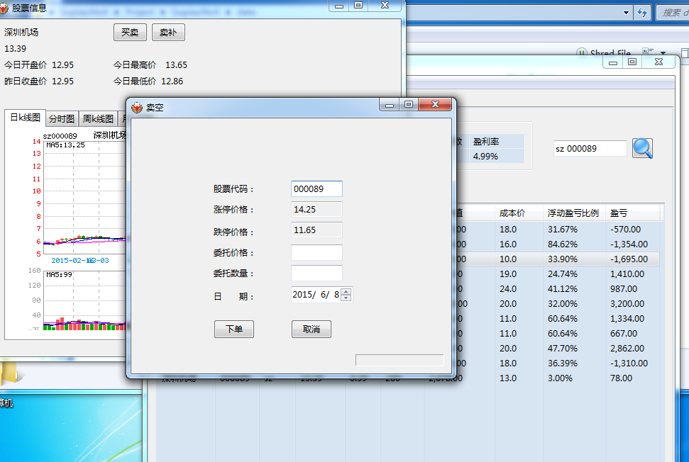
e.在持仓记录模块点击股票名称，跳转到股票的详细信息界面，点击“卖补”，进入补仓界面。选择交易的委托价格和委托数量，可选择修改或默认日期，点击“下单”按钮后，系统弹出提示框，点击“是”按钮进行交易，点击“否”按钮取消交易，确认下单后，系统将会添加本次交易到交易记录中。
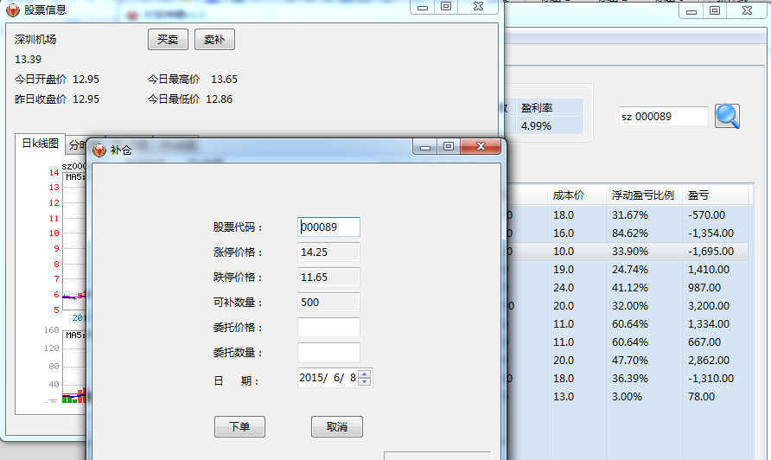

- 显示股票详细信息界面
在主界面中，往搜索框中输入股票编码后点击“搜索”按钮，可以进入该股票的详细信息界面，其中包括日K线等信息的显示。以工商银行为例。
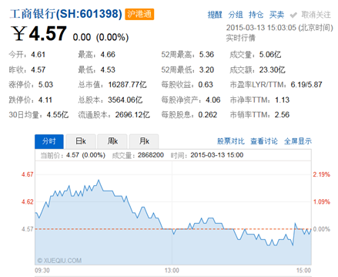
- 数据导入/导出界面
用户可根据个人需要选择导入或导出的文件，对记录中的数据进行增减或修改。
a.用户还可以自己导入账户：
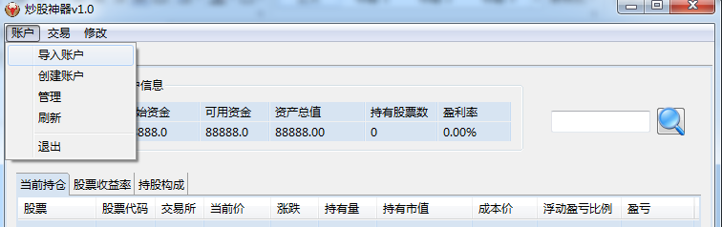
b.选择文件导入：
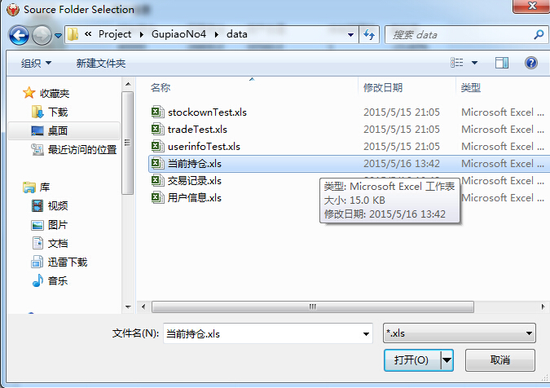
c.文件选择错误的话抛出异常：
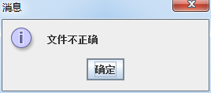

d.所选文件正确则导入并显示数据：
- 修改记录界面
点击交易菜单，查看交易记录，点击“交易记录”按钮，弹出交易记录对话框。
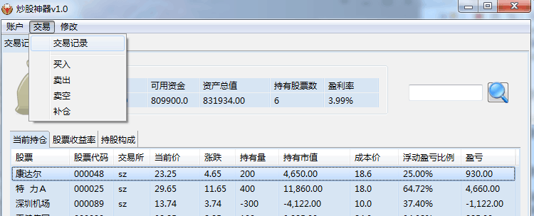
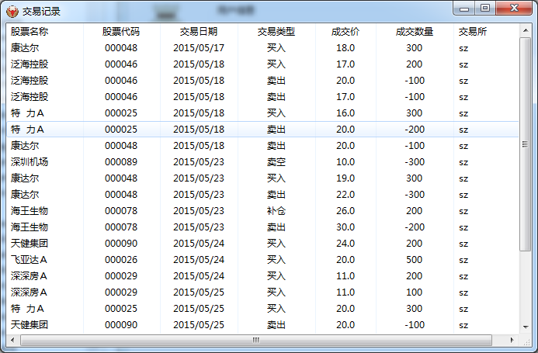
双击某条记录，可对该条记录进行修改。
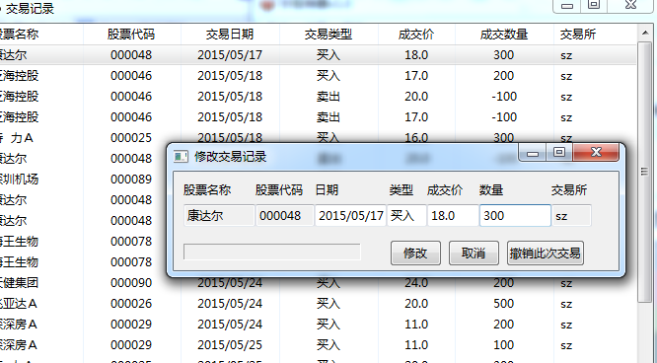
修改记录后，可选择是否保存或撤销该次修改操作。
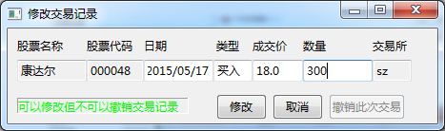
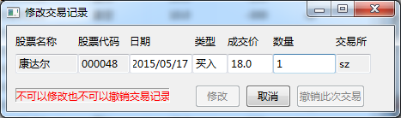
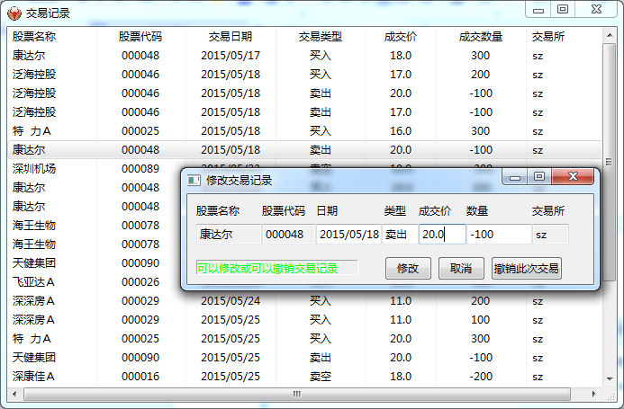
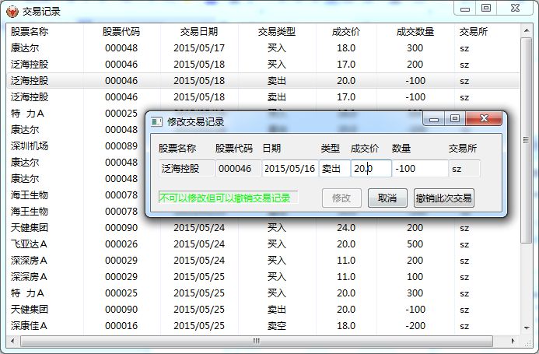

3.2 外部接口
本系统需要连接存放用户信息的Excel文件，通过JAVA编程实现从数据文件中提取、编辑、显示数据的功能。

4运行设计

4.1运行模块组合
查询股票信息：
系统首先调用“Querying”类，根据查询内容判断是调用函数Query_by_Code() 还是Query_by_Name()。接着系统通过JDBC连接数据库，查出股票相关信息。另外，“Querying”类里也需要调用“Users”类，根据类里用户的级别判断是否显示股票的高级信息。

升级： 系统通过JDBC连接数据库。数据库检查用户级别，如果已经是最高级别，则不予升级。如果级别较低，并且用户填写升级信息正确，则升级成功，数据库里的资料更新。

4.2运行控制
查询股票信息：
用户登录进入主页面后，在搜索框里输入自己所要查询的股票名称或代码，点击“查询”按键，进入该股票的详细信息界面。
升级：
用户登录进入主页面后，点击“用户升级”，进入升级界面。填写完相关信息后，点击“确定”。

4.3运行时间
在软件的需求分析中，对运行时间的要求为必须对作出的操作有较快的反应。硬件对运行时间有最大的影响，当设备负载量大时，对操作反应将受到很大的影响。所以尽量采用高性能主机，充分发挥软件性能。

5系统数据结构设计

5.1逻辑结构设计要点
本系统根据功能需求分析结果建立股票信息数据库，完成相应的文件处理功能，存储相应的数据文档。

5.1.1 股票信息数据库

数据库 | 属性 | 类型 | 描述
股票信息 | 序号 | unsigned int | 显示排序后的位置，从1开始
股票信息 | 代码 | unsigned int | 对应每支股票
股票信息 | 名称 | char | 股票的名称
股票信息 | 涨幅 | double | 股票涨幅=（最新价-昨日收盘价）/做入收盘价*100%
股票信息 | 成交价 | double | 成交价是指查看时点的成家价格
股票信息 | 开盘价 | double | 一天交易活动结束前后最后一笔交易的成交价格
股票信息 | 买入价 | double | 股票的买入价格
股票信息 | 卖出价 | double | 股票的卖出价格
股票信息 | 成交量 | unsigned int | 指在一定时间内交易的数量
股票信息 | 日升价 | double | 以每天的收盘价与前一天的收盘价相比较
股票信息 | 振幅 | double | 振幅=（最高点的振幅-最低点的幅度）/昨天收盘价*100%
股票信息 | 最高价 | double | 指当天股票成交的各种不同价格是最高的成交价格

5.2物理结构设计要点
系统建立了股票信息数据库，用于存储各股票信息，包括一般用户可以查询的以及高级用户查询的信息。

5.3数据结构与程序的关系
序号 | 数据库 | 代码查询 | 名称查询 | 高级信息
1 | 股票信息库 | √ | √ | √

6系统出错处理设计

6.1出错信息
序号 | 出错原因 | 错误提示及处理
错误1 | 用户查询的股票信息不存在 | 弹出出错信息“没有匹配的股票”
错误2 | 普通用户师徒查询一些只为高级用户提供的信息 | 弹出出错信息“对不起，此功能暂时只提供给高级用户”
错误3 | 用于与数据库连接失败导致拿不到数据从而影响软件的某些功能 | 弹出出错信息“系统维护”或者其他信息
错误4 | 由于数据库设计上的缺陷到时一些股票信息的计算错误 | 软件只负责从中央交易系统的数据库中获取数据，无法更改数据
错误5 | 不能及时更新发布的股票信息 | 用户手动刷新
错误6 | 系统因为硬件故障或意外事故而崩溃 | 更换硬件或者重启软件

6.2补救措施
后备技术：
由于我们发布的都是即时更新的信息，数据都来源于数据文件，只是把它显示出来，而且用户注册、升级等操作都记录到中央数据库里，所以只需确保数据库以较高的频率备份数据，这样当系统因为突发情况崩溃时，系统可以根据日志文件和备份数据恢复。

6.3系统维护设计
因为系统本身较小，结构简单，维护工作也相对较小，且集中在数据维护上。确保经常备份和更新数据文件，系统就可以安全的运行。

